

**Republika e Kosovës Komuna e Rahovecit**

*Republika Kosova – Republic of Kosovo Opština Orahovac – Municipality of Rahovec*

**KRYETARI I KOMUNËS**

*Presednik Opśtine – Municipal Mayor*

**Procesverbal i TAKIMIT të KATËRT TË KRYETARIT ME drejtorË shkollash**

**SHËNIME PËRMBLEDHËSE TË TAKIMIT TË KATËRT TË KRYETARIT ME DREJTORË SHKOLLASH**

Nën kryesimin e kryetarit të Komunësz. Smajl Latifi dhe drejtorit të Drejtorisë së z. Avni Morina u mbajt takimi i katërt për këtë vit me drejtorët e shkollave dhe koordinatorë të cilësisë.

Takimi filloi në orën: **11:00 (13. 12. 2024)**, në këtë takim të pranishëm kanë qenë 48pjesemarres, 33 meshkuj e 15 femra.

Paneli:

* Z. Avni Morina, drejtor i DKA;
* Z. Smajl Latifi, Kryetar i Komunës.

Të pranishëm ishin edhe:

* Drejtorë shkollash
* Koordinatorë të cilësisë.
* Psikologë
* Pedagogë
* Policia
* Pjesëtarë të Kforit

**Rend dite**

* Bashkëbisedim për gjendjen aktuale në shkolla, fundi i vitit dhe siguria ne shkolla

**PËRSHKRIM I PËRGJITHSHËM:**

**Avni Morina,** drejtor i DKA**:** I përshëndeti të gjithë të pranishmit dhe në mënyrë telegrafike i përmendi të arriturat e DKA-së. Pastaj fjalën ja kaloi kryetarit.

**Smajl Latifi,** kryetar i Komunës së Rahovecit**:** Përshëndetje për të gjithë të pranishmit. Theksoi që takime janë të dobishme si në mësimdhënie ashtu dhe në mësim-nxënie si dhe në ruajtjen e sigurisë në shkolla tona. Diskutuan për mbarëvajtjen e procesit edukativo-arsimor, për sigurinë në shkolla, për funksionimin e organeve drejtuese dhe për rëndësinë e koordinimit për aktivitete të përbashkëta. Po ashtu, theksoi edhe angazhimin e madh të komunës për investime të shumta dhe të pandalshme në: ndërtimin e objekteve të reja, renovime, zbatimin e masave eficiente, kabinete dhe laboratore, mjete konkretizimi, pajisje me teknologji informative dhe tabela digjitale, terrene sportive, biblioteka, rrethoja dhe në përmirësime të vazhdueshme të kushteve në shkolla dhe në çerdhet për fëmijë, si dhe për planet që kemi për investime në të ardhmen.

**Avni Morina,** drejtor i DKA**:** Shtjelloi këto tema: Analiza e suksesit dhe vijueshmërisë së nxënësve gjatë vitit shkollor 2023-2024; Analiza e ecurisë së garave komunale të diturisë;

Fillimi i punës së 3 çerdheve të reja, sfidat dhe mundësitë;

Planifikimet për kuadrin mësimor dhe të orëve mësimore për vitin e ri shkollor;

Çështja e furnizimit me libra falas, për klasat 1 deri 9;

Ecuria e projekteve, furnizimi i bibliotekave të shkollave me libra, furnizimi me mjete konkretizimi dhe laboratorike;

Zbatimi i Pakos Pedagogjike.

Në këtë takim, u bashkëbisedua edhe për çështje të tjera organizative, të cilat lidhen me natyrën e punëve të përditshme dhe angazhimeve të DKA-së dhe drejtorëve/drejtoreshave të institucioneve arsimore.

Lajmin e takimit të kryetarit me drejtorë shkollash mund ta gjeni në këtë vegëz <https://www.facebook.com/share/p/1AMQYBZMRx/>

Takimi përfundoi në orën: 11:40

**DËSHMI NGA TAKIMI I KRYETARIT ME DREJTORË SHKOLLASH**

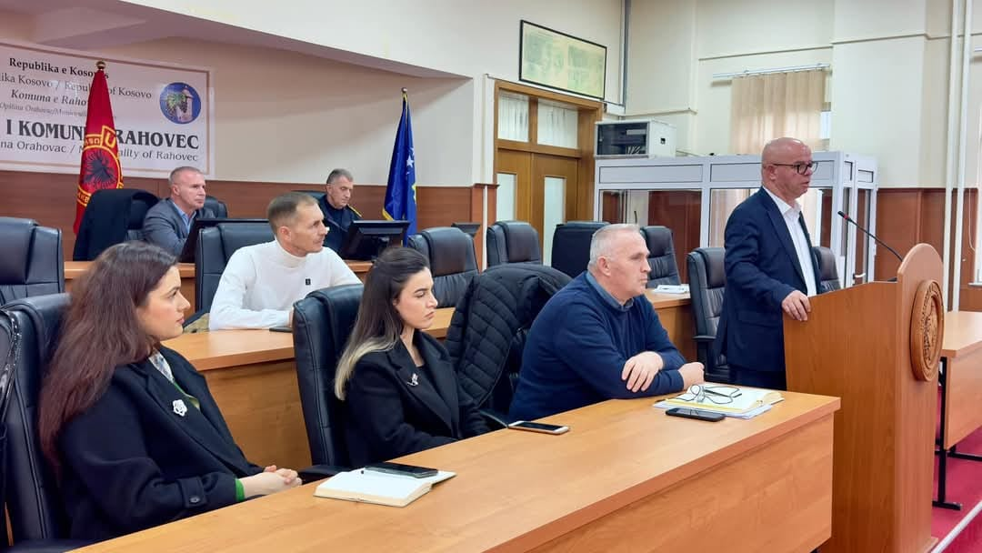

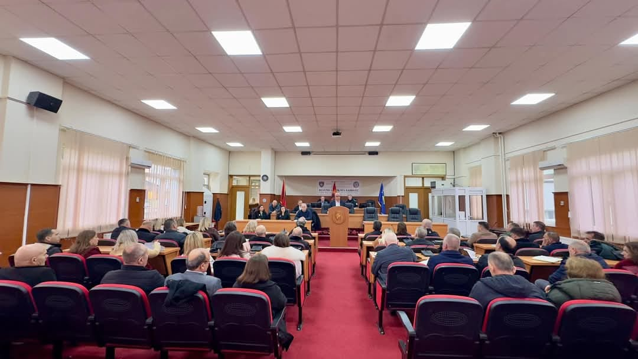

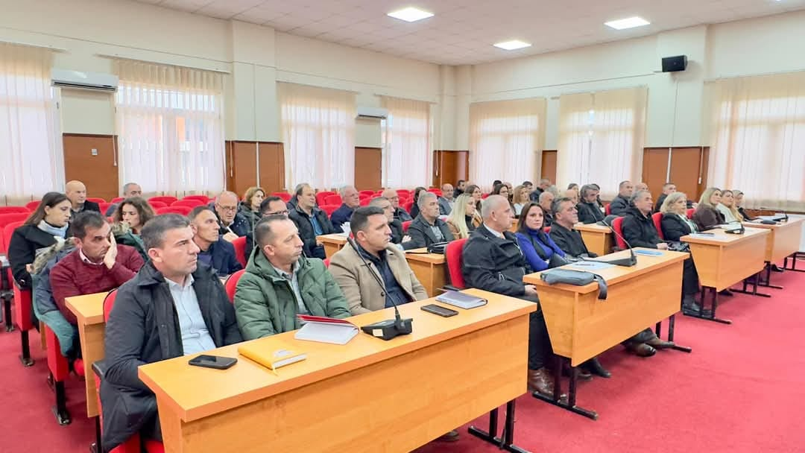

Blerta Gashi

____________________________________

Zyra për Informim dhe Marrëdhënie me Publikun

qershor 2024